II.2.6 Kết thúc dự án

II.2.5.1 Quy trình nghiệp vụ:

II.2.5.1.1 Quy trình nghiệp vụ.
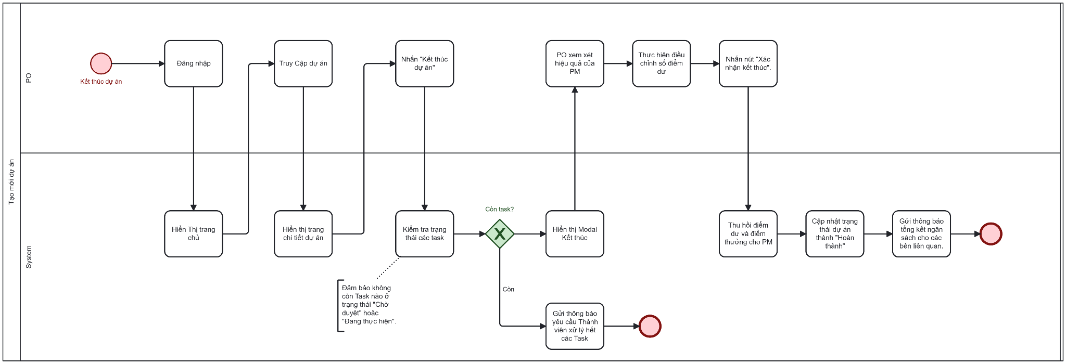

II.2.5.1.2 Mô tả các bước thực hiện.

Bước | PIC | Mô tả
1 | PO | Người dùng đăng nhập vào hệ thống. Tài liệu liên quan xem tại đây :BRD SIGN IN/LOGIN
2 | PO | Truy cập vào trang "Quản Lý Dự Án". (Xem tiếp bước 3)
3 | Hệ thống | Hiển thị danh sách các dự án kèm theo trạng thái hiện tại. (Xem tiếp bước 4)
4 | PO | Truy cập vào chi tiết dự án cần kết thúc. (Xem tiếp bước 5)
5 | Hệ thống | Kiểm tra điều kiện: Dự án không còn nhiệm vụ (Task) nào ở trạng thái "Chờ duyệt". (Xem tiếp bước 6)
6 | Hệ thống | Hiển thị Modal xác nhận kết thúc dự án. (Xem tiếp bước 7)
7 | PO | Xem xét các chỉ số:  1. Kiểm tra số điểm ngân sách còn dư thực tế.  2. Xem lại mức thưởng PM dự kiến.  3. Quyết định số điểm dư sẽ tặng thêm cho PM (nếu có). (Xem tiếp bước 8)
8 | PO | Điều chỉnh Số điểm thu hồi và nhấn "Xác nhận kết thúc". (Xem tiếp bước 9)
9 | Hệ thống | - Thu hồi ngân sách dự về ví PO  - Chuyển điểm thưởng tổng (Ban đầu + Tặng thêm) vào ví của PM. (Xem tiếp bước 10)
10 | Hệ thống | Cập nhật trạng thái dự án thành "Hoàn thành"
11 | Hệ thống | Gửi thông báo tổng kết ngân sách cho các thành viên tham gia dự án. → Kết thúc quy trình.

II.2.5.2 Màn hình chức năng và mô tả chi tiết từng trường.

II.2.5.2.1.1 Màn hình chức năng (Mockup/Wireframe).
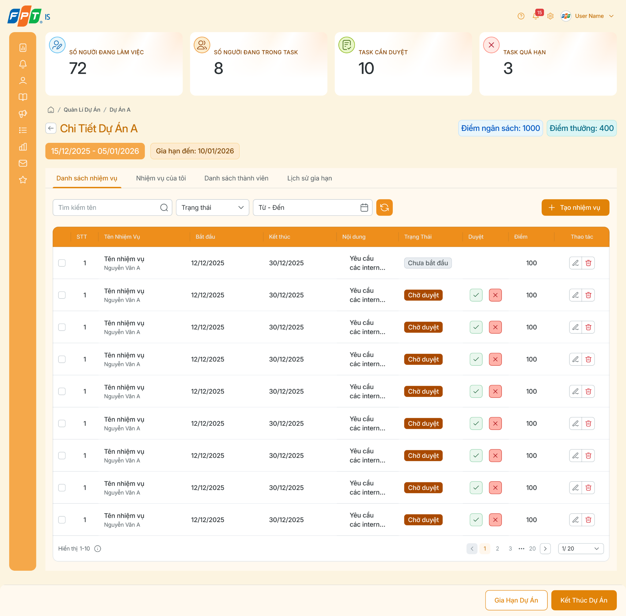
    - Màn hình 01: Màn hình Dashboard chi tiết dự án.

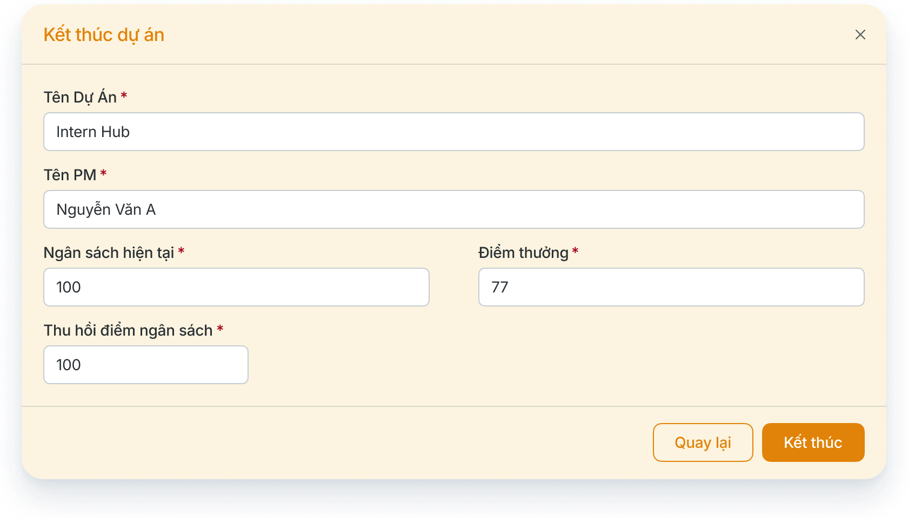
    - Màn hình 02: Modal kết thúc dự án.

    - Màn hình 03: Popup kết thúc dự án.
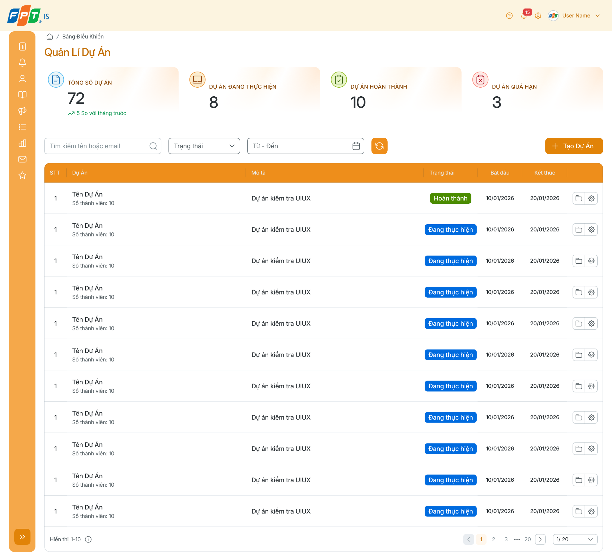
    - Màn hình 04: Màn hình dự án hoàn thành

II.1.2.3.2 Chi tiết từng trường

1. | Màn hình 01: Chi tiết dự án
1 | Widget Thống kê | Card/Icon | Readonly | N | Hiển thị các chỉ số tổng hợp: Tổng số dự án, Dự án đang thực hiện, Dự án hoàn thành, Dự án quá hạn.
2 | Tìm kiếm theo tên nhiệm vụ | Textbox | Input | N | Cho phép nhập tên dự án để lọc dữ liệu.
3 | Trạng thái | Dropdown | Select | N | Lọc nhiệm vụ theo các trạng thái: Tất cả, Đang thực hiện, Hoàn thành, Chưa bắt đầu, Chờ duyệt, Trễ hạn.
4 | Bộ lọc ngày | Datepicker | Select | N | Lọc danh sách nhiệm vụ dựa trên khoảng thời gian Bắt đầu hoặc Kết thúc.
5 | Nút "Tạo Nhiệm vụ" | Button | Click | N | Khi click, hiển thị Modal để khởi tạo nhiệm vụ.
6 | Bảng Danh sách nhiệm vụ | Table | Readonly | N | Hiển thị thông tin tổng quát.
7 | Tên nhiệm vụ | Text | Click | N | Khi người dùng click vào tên dự án, hệ thống điều hướng vào màn hình Chi tiết nhiệm vụ
8 | Nội dung | Text | Readonly | N | Hiển thị tóm tắt mô tả nhiệm vụ.
9 | Trạng thái | Tag/Label | Readonly | N | Hiển thị trạng thái của màu sắc
10 | Duyệt | Icon Button | Click | N | Hiển thị khi trạng thái nhiệm vụ ở trạng thái “Chờ duyệt”, do người tạo nhiệm vụ xét duyệt.
11 | Điểm | Text | Readonly |  | Hiển thị điểm thưởng của nhiệm vụ khi hoàn thành.
10 | Nút “Chỉnh sửa” | Icon Button | Click | N | Hiển thị icon "Chỉnh sửa" để mở Modal chỉnh sửa nhiệm vụ.
11 | Nút “Xóa nhiệm vụ” | Icon Button | Click | N | Hiển thị icon "Thùng rác" để mở Modal chỉnh sửa nhiệm vụ.
12 | Nút “Gia hạn dự án” | Button | Click | N | Hiển thị "Gia hạn dự án" để mở Modal gia hạn dự án.
13 | Nút “Kết thúc dự án” | Button | Click | Y | Hiển thị “Kết thúc dự án” để mở Modal kết thúc dự án.
2. | Màn hình 02: Modal kết thúc dự án
1 | Tên Nhiệm Vụ | Textbox | Read-only | Y | Hiển thị tên định danh của nhiệm vụ đang được phê duyệt (Ví dụ: Log Bug).
2 | Mô tả nhiệm vụ | Textarea | Read-only | Y | Nội dung chi tiết các yêu cầu công việc đã giao cho thành viên.
3 | Tên PM | Textbox | Read-only | Y | Hiển thị tên của Quản trị viên dự án (PM) để PO xác nhận đối tượng nhận thưởng (Ví dụ: Nguyễn Văn A).
4 | Ngân sách hiện tại | Numeric | Read-only | Y | Hiển thị số ngân sách còn lại đã được trích ra và khóa riêng cho nhiệm vụ này ngay từ lúc tạo. (Đây không phải là tổng số dư trong ví của PM).
5 | Điểm thưởng | Numeric | Read-only | Y | Điểm thưởng PM được nhận khi kết thúc dự án.
6 | Thu hồi điểm ngân sách | Numeric | Input | Y | Số ngân sách muốn thu hồi, số điểm sẽ thu hồi về ví của người duyệt, số còn lại sẽ chuyển thành điểm thưởng cho người làm nhiệm vụ.  (Thu hồi điểm ngân sách <= Ngân sách hiện tại)
7 | Nút "Hủy" | Button | Click |  | Đóng Modal và giữ nguyên trạng thái dự án.
8 | Nút "Duyệt" | Button | Click |  | Hiển thị popup xác nhận kết thúc dự án.
3 | Màn hình 03: Popup xác nhận kết thúc
1 | Header “Kết thúc” | Text | Readonly | N | Hiển thị “Bạn có chắc chắn kết thúc dự án?”.
2 | Nút "Thoát" | Button | Click | N | Đóng Popup xác nhận và quay trở lại Modal để người dùng có thể điều chỉnh lại số liệu nếu cần.
3 | Nút "Xác nhận" | Button | Click | N | Chuyển trạng thái dự án sang “Hoàn thành”.

